Министерство образования Республики Беларусь

Учреждение образования

«Брестский государственный технический университет»

Кафедра ИИТ

Лабораторная работа №4

«СОЗДАНИЕ МАКРОСОВ WORD С ИСПОЛЬЗОВАНИЕМ ЯЗЫКА VISUAL BASIC FOR APPLICATION»

Выполнил:

Студент 2 курса

Группы АС-59

Быбко Т.А.

Проверил:

Дряпко А.В.

2021

Цель работы: Изучить основы написания макросов на языке Visual Basic for Application.

**Задание Word 1, вариант 4**

**Условие:**

Решение:

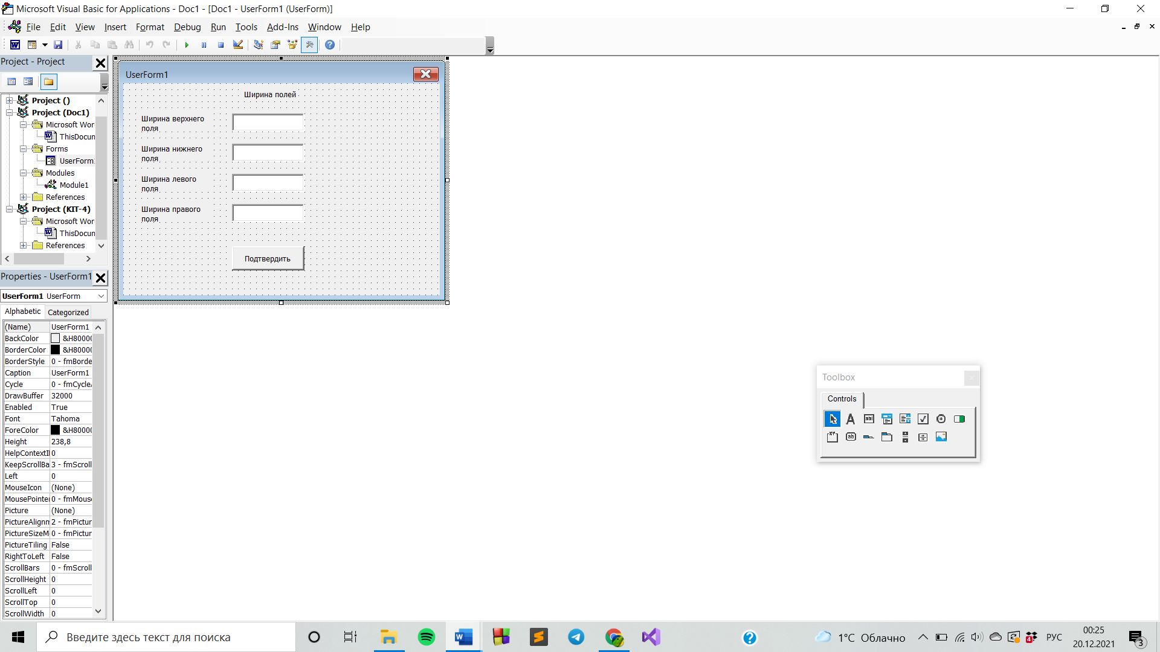

Создаём UserForm для того, чтобы пользователь ввёл всю необходимую информацию.

Пишем код для документа, который будет вызывать данную форму:

Sub Document_Open()

UserForm1.Show

End Sub

Для кнопки подтвердить в форме пишем весь необходимый код по смене ориентации листа и добавлению отступов:

Private Sub CommandButton1_Click()

Dim Top, Bot, Left, Right As Double

Top = TextBox1.Value

Bot = TextBox2.Value

Left = TextBox3.Value

Right = TextBox4.Value

With ActiveDocument.PageSetup

.LeftMargin = InchesToPoints(Left)

.RightMargin = InchesToPoints(Right)

.TopMargin = InchesToPoints(Top)

.BottomMargin = InchesToPoints(Bot)

End With

If Selection.PageSetup.Orientation = wdOrientPortrait Then

Selection.PageSetup.Orientation = wdOrientLandscape

End If

UserForm1.Hide

End Sub

Пусть у нас есть некий файл Word с исходным текстом

Применим написанный макрос:

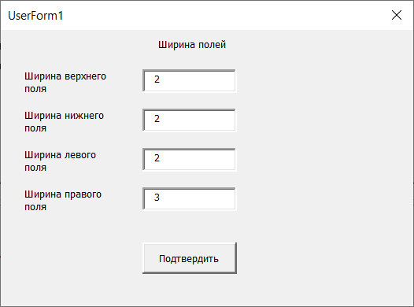

После того, как мы нажмём на кнопку подтвердить, можно увидеть, что внесённые изменения были реализованы:

**Задание Excel 1, вариант 4**

**Условие:**

Найти 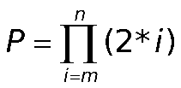, где m и n заданные числа;

Решение:

Public Function ExcelOneVarFour(n, M As Integer)

Dim P As Integer

P = 1

Dim I As Integer

For I = M To n

P = P * (2 * I)

Next

ExcelOneVarFour = P

End Function

**Задание Excel 2, вариант 7**

**Условие:**

Найти площадь трапеции, если четыре заданных числа задают длины ее сторон;

Решение:

Public Function ExcelTwoVarSeven(A, b, c1, c2 As Integer)

'Условимся, что a - большая сторона, b - меньшая ей параллельная сторона, c1 и c2 - боковые стороны

Dim h As Integer

h = (A + b) / 2 * ((c1 ^ 2 - ((A - b) / 2) ^ 2) ^ 0.5)

ExcelTwoVarSeven = h

End Function

**Задание Excel 3, вариант 4**

**Условие:**

На VBA составить функции для вычисления суммы первых n чисел Фибоначчи   (числа Фибоначчи  1,1,2,3,5,8 и т.д., т.е. каждое последующее число равно сумме двух предыдущих).

Решение:

Public Function ExcelThreeVarFour(n As Integer)

Dim sum, F, first, second As Integer

sum = 0

first = 1

second = 0

If n >= 1 Then

sum = sum + first

End If

For I = 2 To n

F = first + second

second = first

first = F

sum = sum + F

Next

ExcelThreeVarFour = sum

End Function

**Задание Excel 4, вариант 8**

**Условие:**

На VBA составить функции для нахождения максимального среди отрицательных (минимального среди положительных элементов массива);

Решение:

Public Sub ExcelFourVarEight()

Dim n, M, maxOtr, minPol, I, j As Long

n = Cells(Rows.Count, 1).End(xlUp).Row

M = Cells(1, Columns.Count).End(xlToLeft).Column

maxOtr = -9999999

minPol = 9999999

For I = 1 To n

For j = 1 To M

If Cells(I, j) < 0 Then

If maxOtr < Cells(I, j) Then

maxOtr = Cells(I, j)

End If

ElseIf Cells(I, j) > 0 Then

If minPol > Cells(I, j) Then

minPol = Cells(I, j)

End If

End If

Next

Next

MsgBox "Максимальное отрицательное = " & maxOtr & " Минимальное положительное = " & minPol

End Sub

**Задание Excel 5, вариант 4**

**Условие:**

Найти коэффициенты k-ой производной от полинома Pn(x);

Решение:

Public Function ExcelFiveVarFour(A As Variant, K)

Dim n, M As Integer

M = A.Columns.Count

n = M - K

Dim A(n) As Integer

For j = 0 To K - 1

For I = 0 To n - 1

A(I) = A(I) * M

M = M - 1

Next

Next

ExcelFiveVarFour = A

End Function

**Задание Excel 6, вариант 13**

**Условие:**

Дана строка, состоящая из русских слов, разделенных пробелами (одним или несколькими). Определить количество слов, которые содержат ровно три буквы "А".

Решение:

Public Function ExcelSixVarThirteen(s As String)

Dim n As Integer

For Each x In Split(s)

If Len(x) - Len(Replace(x, "А", "")) = 3 Then

n = n + 1

Next

ExcelSixVarThirteen = "Количество слов, которое содержат ровно три буквы А = " + Str(n)

End Function

**Задание Excel 7, вариант 4**

**Условие:**

Найти коэффициенты первой производной многочлена Pn(x).   Коэффициенты исходного многочлена Pn(x) выбирать из выделенного диапазона листа 1 Excel, коэффициенты полученного многочлена разместить в строке листа 1, начиная с ячейки Е1.

Решение:

Public Function ExcelSevenVarFive(A As Variant)

Dim M As Integer

M = A.Columns.Count

Dim A(n) As Integer

For I = 0 To M - 1

A(I) = A(I) * M

Next

For I = 0 To M - 1

Cells(1, I + 5) = A(I)

Next

End Function